 

Département du Calvados

Commune de Maizet

14210

|  |
| --- |
| CONCERTATION  Zones d’Accélération des Energies Renouvelables  *Du 07 mai au 28 mai 2024* |
|  |

|  |
| --- |
| **Concertation sur la définition de ZAER**Dans le cadre de la loi APER La loi relative à l’accélération de la production d’énergies renouvelables (loi APER), promulguée le 10 mars 2023, vise à permettre à la France de rattraper son retard par rapport aux autres pays européens. **Elle remet les communes au centre des décisions**, car elle prévoit que ce soit elles qui définissent, après concertation avec leurs administrés, des zones d’accélération pour la production d’énergies renouvelables (ZAER), où elles souhaitent voir prioritairement les projets d’énergies renouvelables s’implanter.  Il s’agit de zones favorables aux énergies renouvelables, ayant un potentiel sur le secteur. Les ZAER peuvent concerner toutes les filières : le solaire, l’éolien, le biogaz, la géothermie, etc. Elles peuvent porter sur tous les types de foncier, public comme privé.  Définir des ZAER permet à la commune de faire savoir aux opérateurs quels sont les projets auxquels elle est favorable et sur quels secteurs/parcelles. Quant aux opérateurs, s’ils se positionnent sur ces zones, ils pourront bénéficier, selon les filières, d’avantages en termes de délais d’instruction et/ou de soutien financier.  **La définition d’une ZAER n’implique ni obligation d'installation ni réalisation automatique** d’un projet : il s’agit simplement d’envoyer un signal politique positif pour le développement de telle ou telle filière sur le territoire de la commune, en concertation avec les habitants.  La commune marquera ainsi sa volonté de participer à l’atteinte des objectifs adoptés dans le cadre du Plan Climat Air Energie Territorial (PCAET) de Caen Normandie Métropole, qui propose d’atteindre un taux de couverture de sa consommation énergétique de 30% par des Energies Renouvelables et de Récupération (EnR&R) à l’horizon 2030.  Augmenter la proportion d’EnR&R produites sur le territoire permettra en effet de réduire sa dépendance énergétique et de s’assurer une plus grande maîtrise des coûts de l’énergie. Par ailleurs, cela contribue à réduire la consommation d’énergies fossiles (pétrole, gaz, charbon) et réduit donc les émissions de Gaz à Effet de Serre, responsables du changement climatique actuellement à l’œuvre.  La commune de Maizet lance une concertation du 7 mai au 28 mai 2024 aux heures d’ouverture de la mairie, sur la base des éléments présentés ci-après. Le dossier présente, filière par filière, la carte du potentiel identifié sur le portail cartographique EnR national, puis les zones d’accélération proposées par la commune, accompagnées de quelques explications.  Puis le conseil municipal délibérera sur les zones proposées et les transmettra, pour information et avis à la communauté de communes Vallées de l’Orne et de l’Odon. En effet, la communauté de communes est engagée depuis plusieurs années dans la démarche 100% Energies Renouvelables (100% EnR), dont l’objectif est la réduction des consommations énergétiques de 50 % et le passage à 100% d’énergies renouvelables d’ici à 2040. Il lui sera utile d’avoir une vision d’ensemble des ZAER définies par les communes. Les communes, quant à elles, pourront échanger entre elles au cours du débat porté par la communauté de communes.  Enfin, les ZAER validées en conseil municipal seront transmises au référent préfectoral énergies renouvelables qui, lui-même, les portera à l’attention du Comité Régional de l’Energie (CRE), chargé de compiler l’ensemble des ZAER pour estimer si elles permettront d’atteindre les objectifs fixés au plan régional. Sans quoi, le CRE sollicitera de nouveau les communes. |
| Solaire photovoltaïqueSolaire photovoltaïque en toiture La commune de Maizet propose de « zoner » l’intégralité de la commune, pour montrer sa volonté de permettre le développement de la production d’énergie photovoltaïque en toiture. Cela ne présage cependant en rien de la faisabilité technique des projets, ni n’engage l’ABF à autoriser systématiquement l’installation de panneaux solaires en toiture lorsque son avis est requis.   Solaire photovoltaïque en ombrières de parking La commune ne dispose pas de parking permettant d’accueillir du solaire photovoltaïque et ne propose donc pas de ZAER pour cette filière. Solaire photovoltaïque au sol La commune n’a identifié aucun site propice au développement d’un parc solaire au sol et ne propose donc pas de ZAER pour cette filière. Eolien __________________________________________________Identification des zones potentiellement favorables à l'éolien à l’échelle de la CCVOO   Identification des zones potentiellement favorables à l'éolien à l’échelle de la commune  La commune de Maizet n’est pas favorable à l’éolien. Son document d’urbanisme (PLU) est actuellement en cours de révision.  Comme proposé à l’issue des ateliers de co-construction de l’étude de gisement potentiel d’énergies renouvelables, la commune propose de ne pas définir de ZAEnR sur cette énergie sans avancées des réflexions sur le sujet. Géothermie La commune ne dispose pas de potentiel géothermique :   * Potentiel quasi-nul en géothermie profonde. * Potentiel ponctuel en géothermie de moyenne « de surface », au cas par cas selon projets.   La commune ne propose donc pas de ZAER pour cette filière. Hydroélectricité La commune de Maizet est bordée par le fleuve « l’Orne » au niveau du Val de Maizet sur une distance de 2 kms environ.  La commune propose une ZAER pour cette filière. Réseaux de chaleur et de froid La commune ne dispose pas d’un potentiel de développement de réseau de chaleur. |

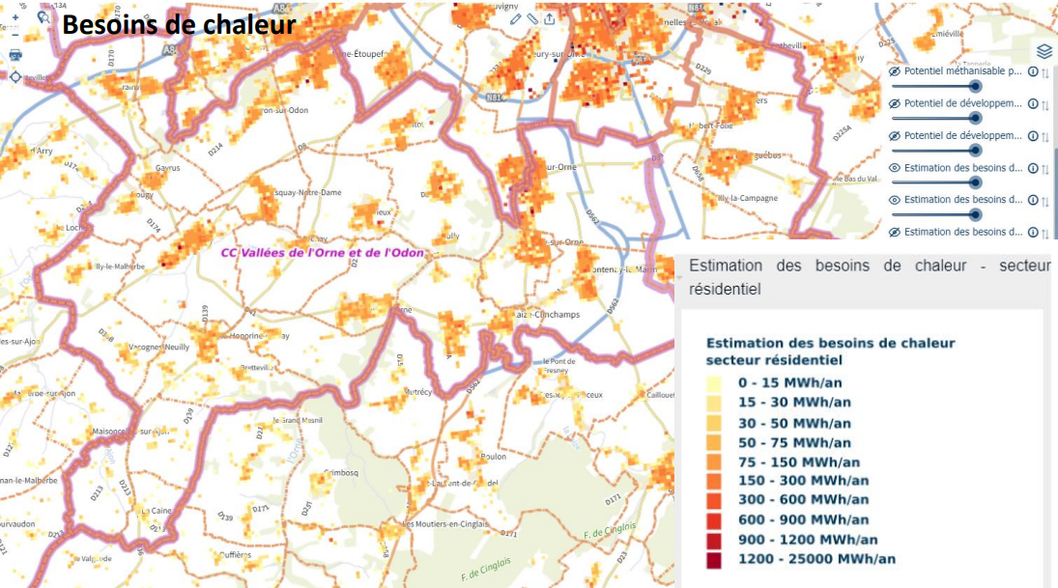

La commune n’a pas connaissance de site propice au développement d’un réseau de chaleur ou de froid et ne propose donc pas de ZAER pour cette filière.